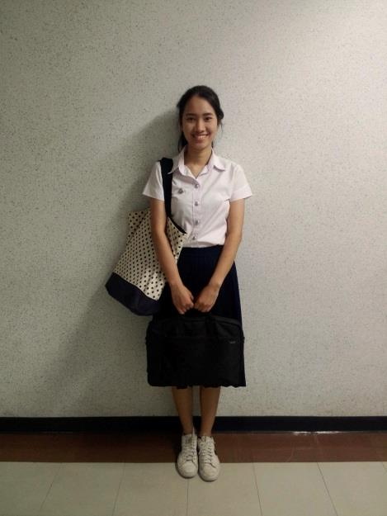**ประวัติส่วนตัว**

ชื่อ นางสาว กชวรรณ แก้วประเสริฐ ชื่อเล่น ออม อายุ 20 ปี

ที่อยู่ตามทะเบียนบ้าน 33 หมู่ 6 ตำบลดอนตูม อำเภอบางเลน   
จังหวัดนครปฐม 73130

e-mail : [Angel_ormsin@hotmail.com](mailto:Angel_ormsin@hotmail.com)

เบอร์โทรศัพท์ 093-8603313

**ประวัติการศึกษา**

* มีนาคม 2556 โรงเรียนคงทองวิทยา จังหวัดนครปฐม

มัธยมศึกษาตอนปลาย สายวิทย์ – คณิต

เกรดเฉลี่ย 3.68

* ปัจจุบัน กำลังศึกษาอยู่ในระดับ ปริญญาตรี ของมหาวิทยาลัยรามคำแหง

คณะมนุษยศาสตร์ เอกวิชาภาษาจีน

**ลักษณะงานที่เคยสอน :**

* สอนความรู้เบื้องต้น สระ เสียง พยัญชนะ ของภาษาจีน
* สอนบทสนทนาพื้นฐานภาษาจีน
* สอนในหนังสือหรือตำราเรียนภาษาจีนตามที่โรงเรียนของนักเรียน ในระดับ อนุบาล ถึง มัธยมศึกษาตอนต้น
* สอนภาษาจีนและสอนคัมภีร์ตี้จื่อกุย(弟子規) หรือคัมภีร์กุลบุตรที่มูลนิธิสว่างเมธี

**สำหรับทัศนคติต่อภาษาจีน :**

สำหรับภาษาจีนในปัจจุบันมีการเรียนอย่างกว้างขวาง เนื่องด้วยการเปิดประชาคมอาเซียน จึงทำให้มีการติดต่อสื่อสารโดยการใช้ภาษาจีนเป็นส่วนมาก ไม่ว่าจะเป็น สิงคโปร์ มาเลเซีย จีน หรือแม้แต่พม่าเพื่อนบ้านเราก็ยังสามารถพูดภาษาจีนได้ ภาษาจีนเป็นภาษาที่เรียนแล้ว เราจะหลงใหลไปกับตัวอักษรและความหมายอันสวยงามของมัน นอกจากจะได้รู้ในเรื่องของการฟัง พูด อ่าน เขียนแล้ว ภาษาจีนสามารถทำให้เราเข้าใจในธรรมชาติมากยิ่งขึ้น(สัจธรรม) สุดท้ายนี้การเรียนภาษาจีน สามารถทำให้เรามีความสามารถพิเศษ สามารถมีเพื่อนเป็นชาวต่างชาติเพื่อเพิ่มสังคมที่หลากหลายได้ และยังสามารถนำภาษาจีนไปทำงานหรือประกอบธุรกิจได้อีกด้วย

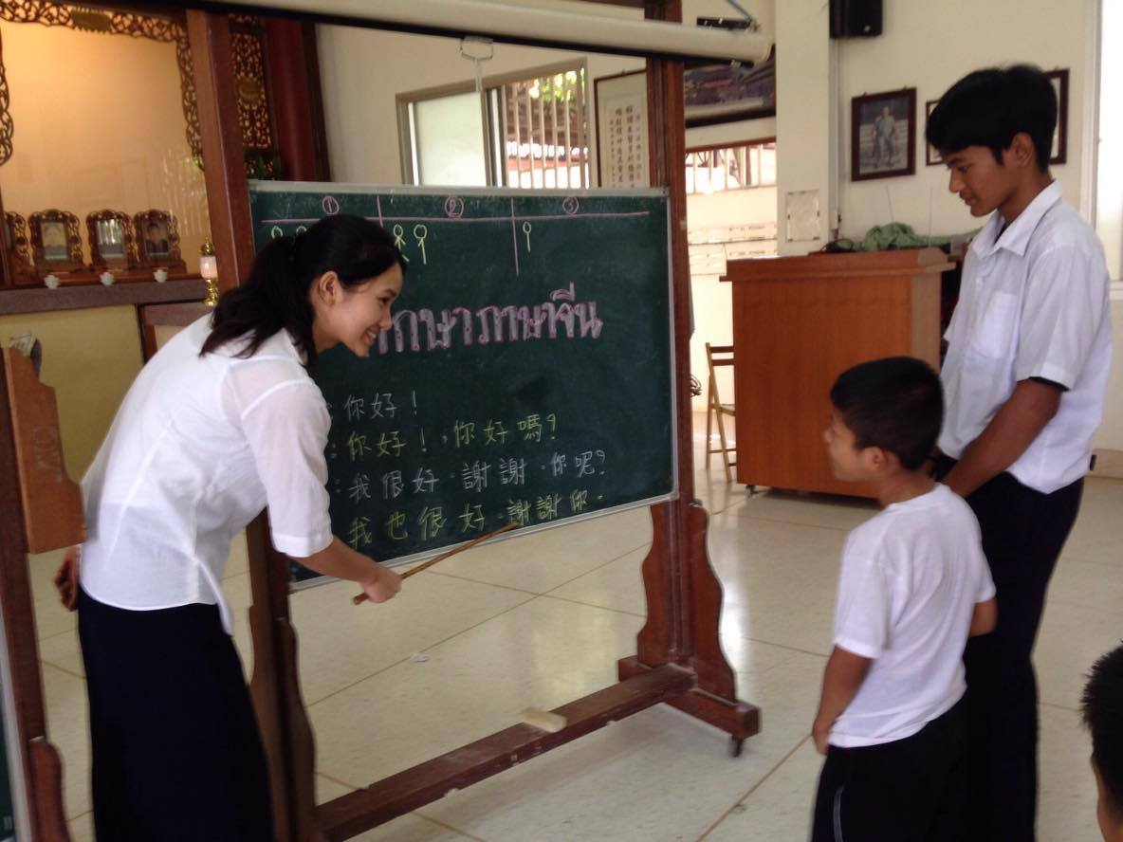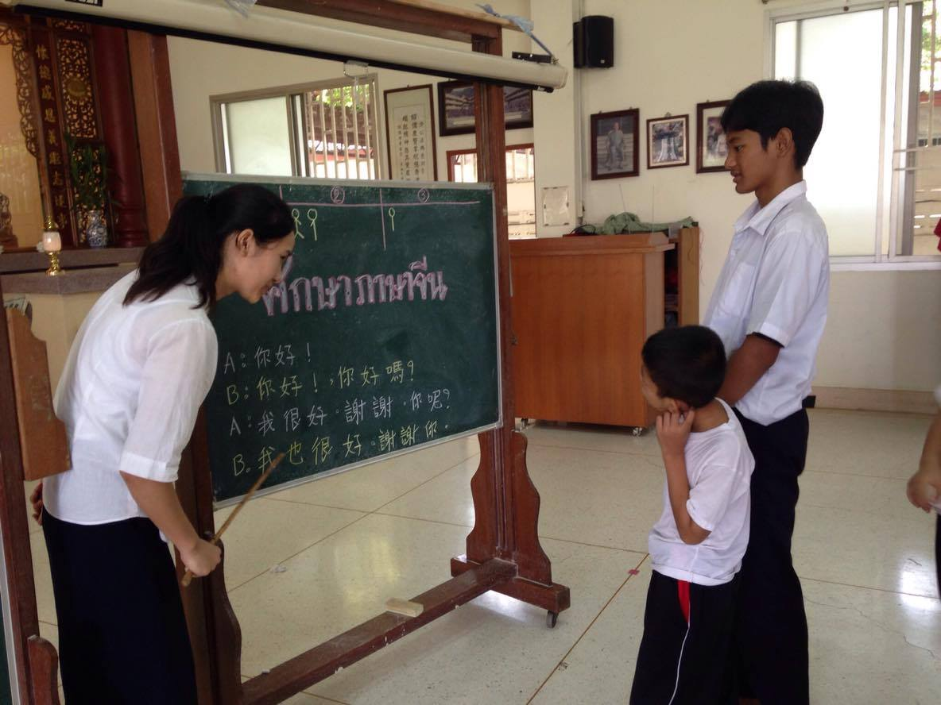

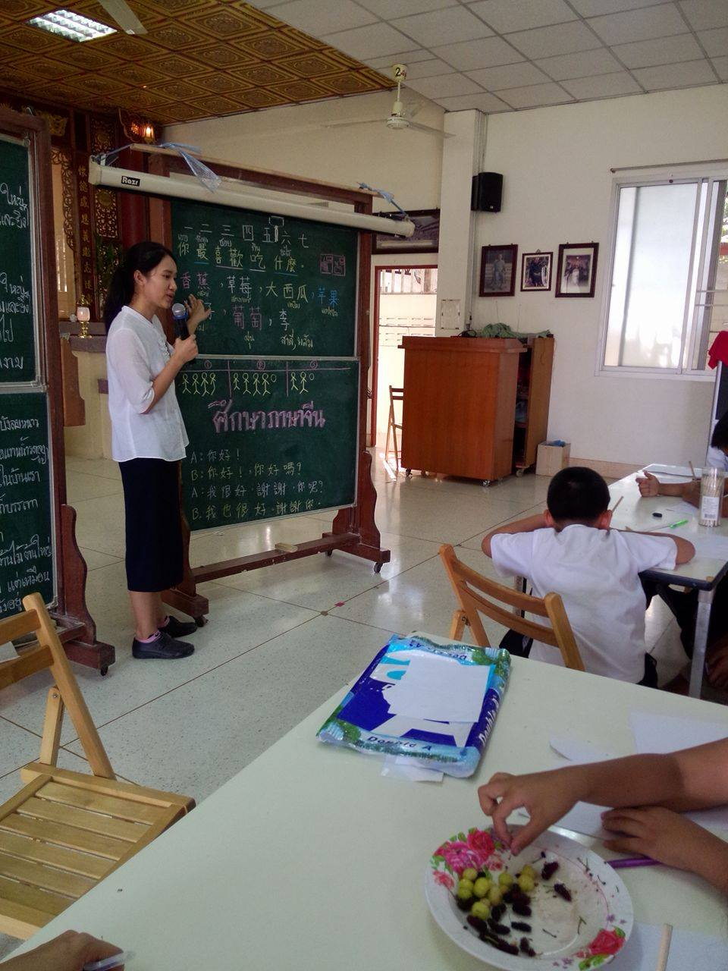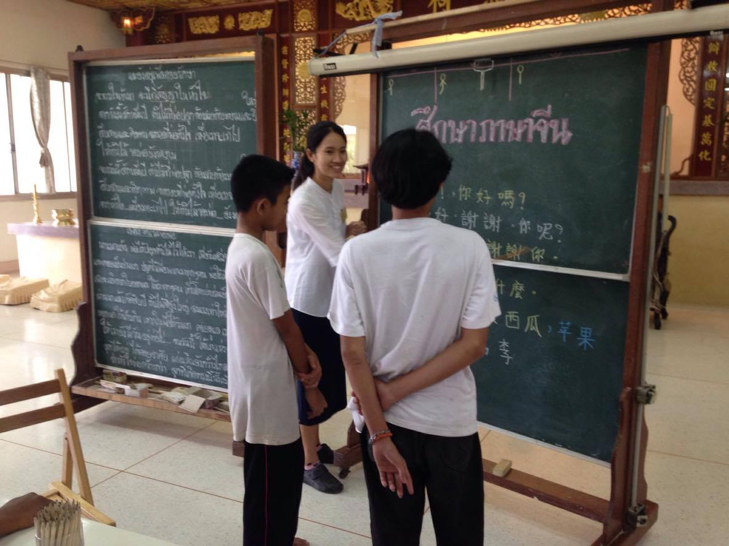

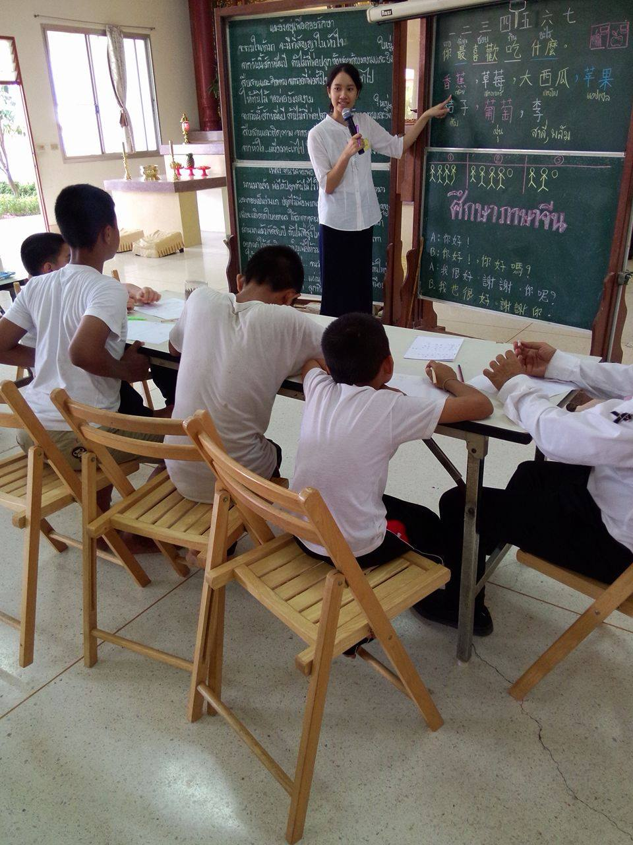

**สอนภาษาจีนให้กับเด็กที่มูลนิธิสว่างเมธี จ.นครปฐม**

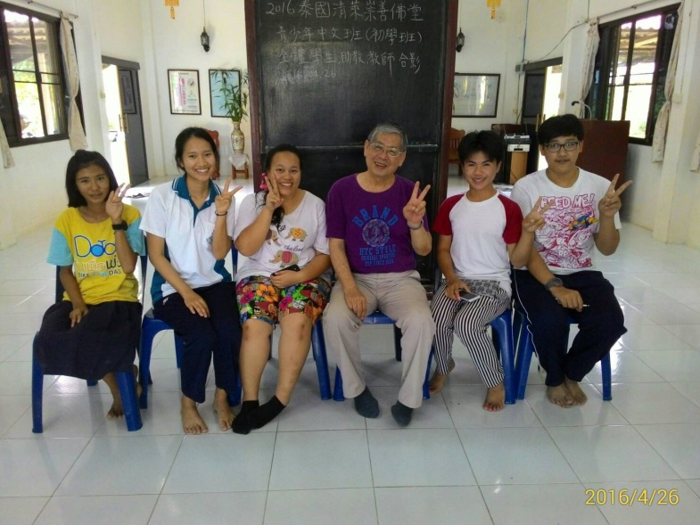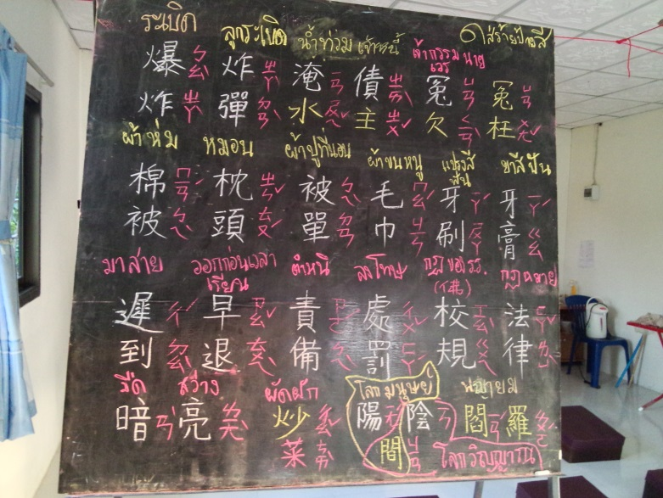

**เคยแปลภาษาให้กับครูไต้หวันที่มาสอนภาษาจีนให้กับค่ายศึกษาภาษาจีน จ.เชียงราย**